

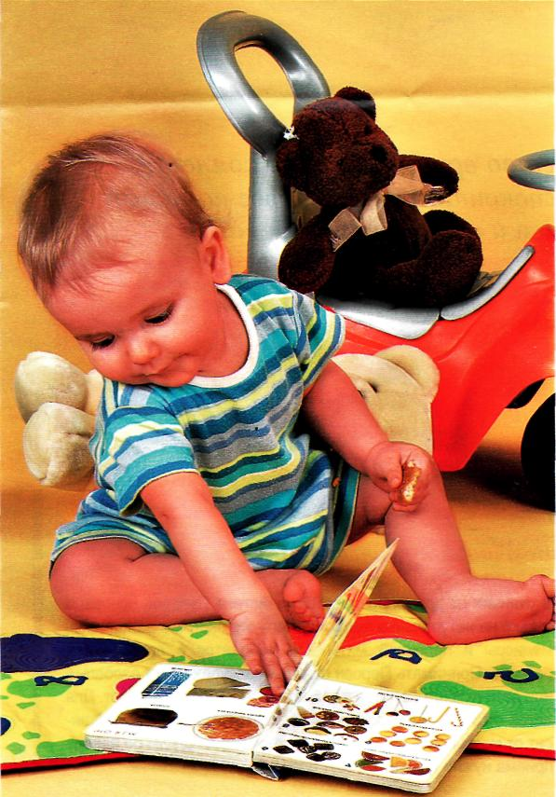*Откройте своему малышу волшебный мир книг! Пусть первые шаги увлекательного путешествия он сделает вместе с терпеливыми и заботливыми родителям*

Замечательно, когда малыш проявляет интерес к книге. Но, к сожалению, далеко не в каждой семье могут похва­статься таким увлечением своего ребенка. Как же при­вить ребенку любовь к чте­нию и когда начинать знако­мить его с книгой? Для начала посмотрите-ка на себя, уважаемые родите­ли. Часто ли малыш видит вас читающими? Вы можете сколько угодно сокрушаться по поводу того, что ребенка „не усадить за книгу", если сами не читаете. Если в до­ме принято обмениваться книгами, читать вслух и ув­леченно обсуждать прочи­танное, то и малыш прист­растится к чтению.

***Игры с книжкой-малышкой***

* Показывая ребенку книж­ку, называйте картинки не только целиком, но и их час­ти (крышу, дверь у домика, части тела у животных).
* Четко проговаривайте на­звания картинок, например: „Это кошка", „Это круг".
* Называйте геометричес­кие фигуры и их цвета, на­пример: „Синий мячик", „Красный треугольник".
* Покажите картинку: „Вот зайка!", а потом закройте ее ладонью и скажите: „Смот­ри, нет зайки!". Пусть ма­лыш попробует отгадать, где он спрятался.
* Дайте возможность крохе самому поиграть с книжкой, покажите, как перелисты­вать странички.

Вы вполне можете и сами смастерить такое отличное развивающее пособие. Под­готовьте картон, различные виды ткани, вырежьте круп­ные яркие картинки из ста­рых книг или журналов. Не­много фантазии — и книж­ка-игрушка готова.

Попробуйте показать ваше­му малютке и обычные книжки с твердыми картон­ными страницами и яркими крупными иллюстрациями. Пока, конечно, вам придет­ся просто называть изобра­жения и рассматривать кар­тинки, проводя по ним паль­чиком малыша. Читать не стоит: младенцы еще не спо­собны к восприятию литера­турного текста. А возмож­но, книжка и вовсе не вызо­вет у него никакого интере­са (разве что возникнет же­лание ее пожевать!).

***Что и как читать?***

Только после года детишки начинают проявлять инте­рес к книгам. Помните о том, что книжка, как и иг­рушка, должна соответство­вать возрасту ребенка. Не пытайтесь увлечь полутора­годовалого кроху приклю­чениями Буратино и его друзей, выберите материал попроще. Различные народ­ные потешки, песенки и ко­ротенькие ритмичные стиш­ки наверняка вызовут инте­рес у малыша.

Читайте эмоционально, не­торопливо, четко и внятно произнося слова. Попытай­тесь внести элемент театра­лизации в свое чтение — изображайте героев, подра­жайте их голосам, жестику­лируйте. Побуждайте свое­го маленького слушателя повторять за вами неслож­ные звукосочетания, слова. В разыгрывании простых инсценировок вам помогут любимые и хорошо знако­мые игрушки. Ваша задача на этом этапе — вызвать от­ветную эмоциональную ре­акцию крохи на чтение. По­скольку его речь еще несо­вершенна, развитие звуко­подражательных реакций будет отлично ее стимули­ровать. Разыграйте с малы­шом стихотворение: «*Наши уточки с утра»*

Попробуйте сделать паузу перед последним словом стихотворения. Для начала произносите его вместе с ребенком, а потом он сам научится говорить знако­мые слова. Повторяйте по­тешки и коротенькие стиш­ки на прогулке, во время ку­пания и игр, сопровождайте их простой пальчиковой гимнастикой („Сорока-бело­бока"', „Скок-поскок"). На прилавках книжных ма­газинов сейчас огромное ко­личество детских изданий. Поначалу выбирайте книж­ки с небольшими текстами или подписями под картин­ками. Подойдут, к примеру, стихи „Цыпленок" К. Чуков­ского, „Игрушки" А. Барто, сказка „Цыпленок и утенок" В. Сутеева. Рассмотрите рисунки в них. затем спро­сите малыша: „Кто это?", „Что он делает?". Соорудите домашний ку­кольный театр: сделайте ширму, простые декорации из любых подручных мате­риалов. В качестве сказоч­ных персонажей подойдут мягкие или резиновые иг­рушки небольшого размера. Устраивайте мини-представ­ления, разыгрывая знако­мые малышу сказки, можно подключать и музыкальное сопровождение. Такие теат­рализованные игры вызовут восторг у крохи, помогут ему понять содержание про­изведений и ярче предста­вить образы героев. Благодаря сказкам и поучи­тельным историям ребенок впитывает информацию о ми­ре, учится сопереживать.

.